ANEXO II:

Asignación de turnos para pacientes ambulatorios

(CURSOGRAMA)

PROFESOR: Lic. Juan Carlos Benia

AYUDANTE: Ing. Patricia Ramírez

INTEGRANTES:

LEGAJO APELLIDO Y NOMBRES

113.046-8 Abrales, Cecilia
113.753-0 Calabrese, Andrés
113.341-0 Fürst, Hernán
106.699-7 Marlaire, Lucas
108.783-6 Torres, Juan Pablo
110.258-8 Vázquez, Christian

Cursograma

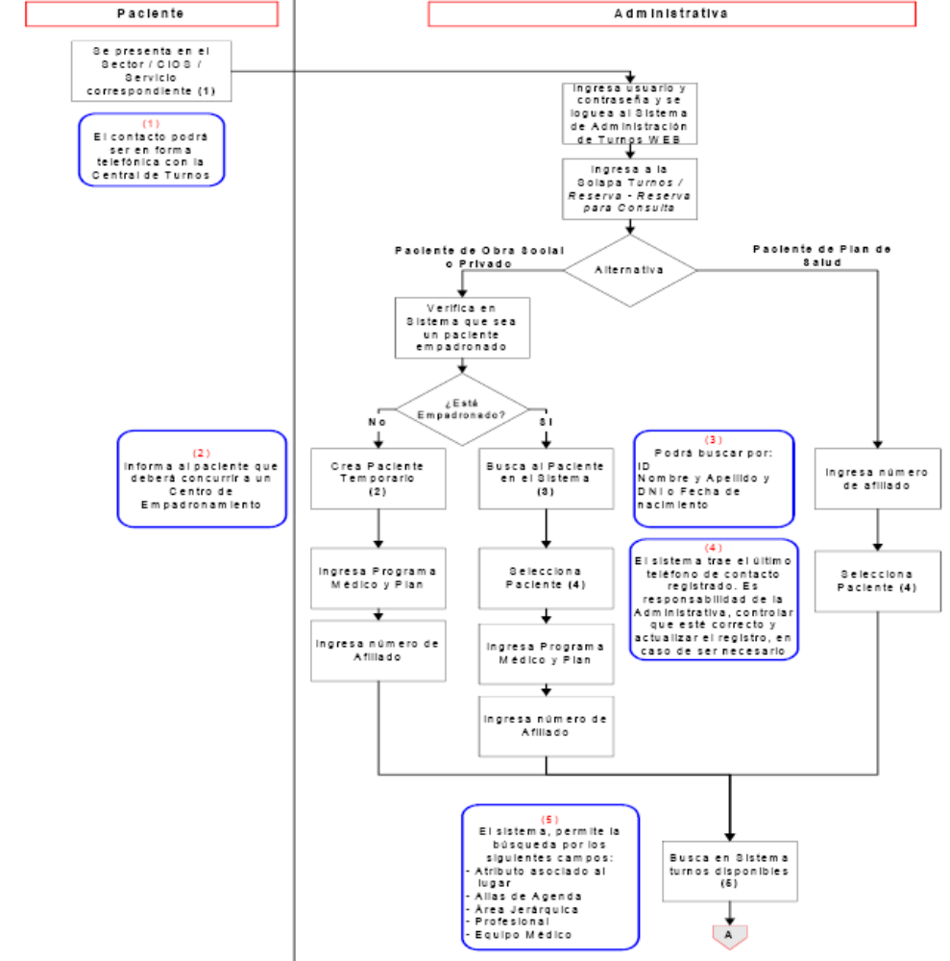
Cursograma de asignación de turnos. Figura 1/12
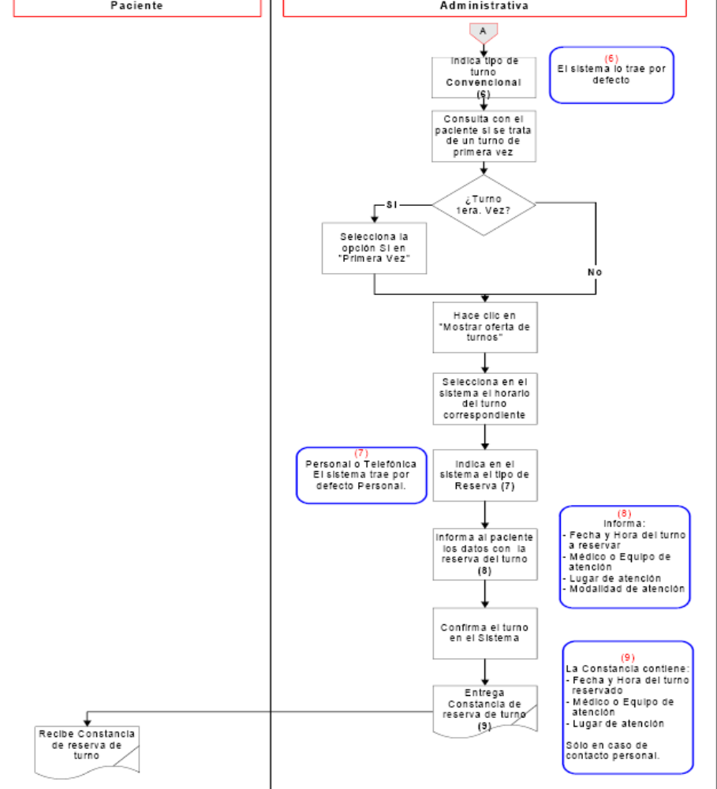
Cursograma de asignación de turnos. Figura 2/12
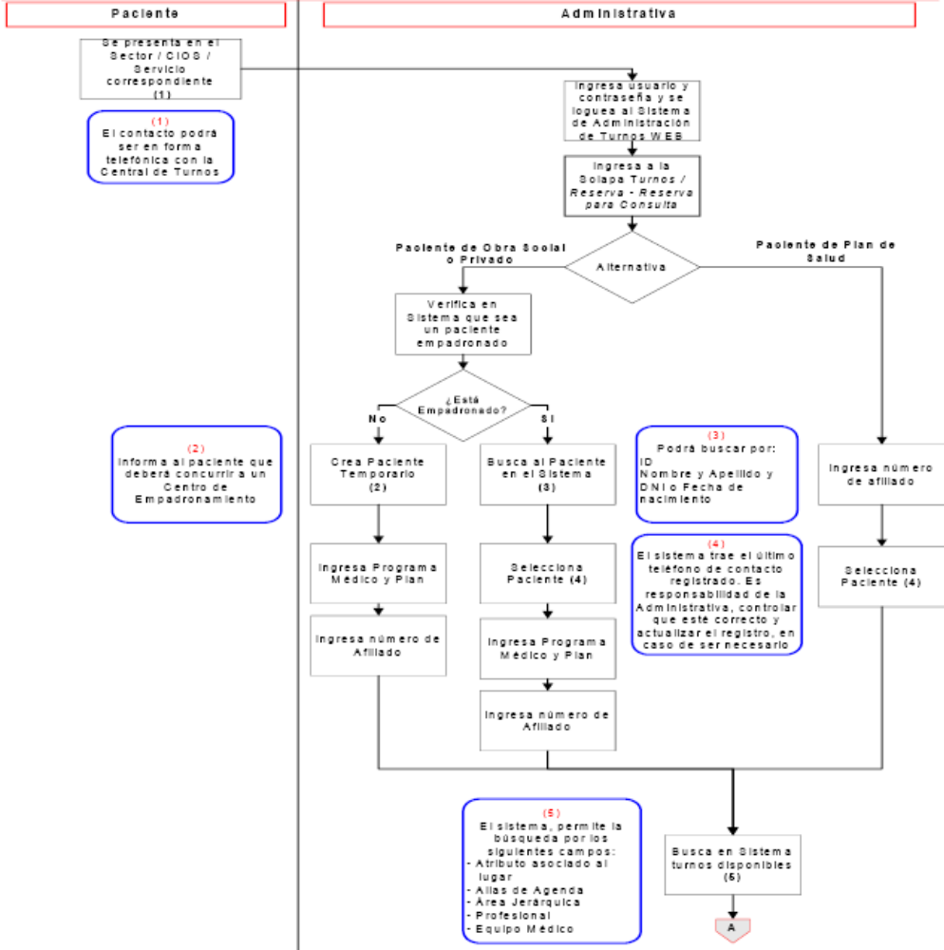
Cursograma de asignación de turnos. Figura 3/12
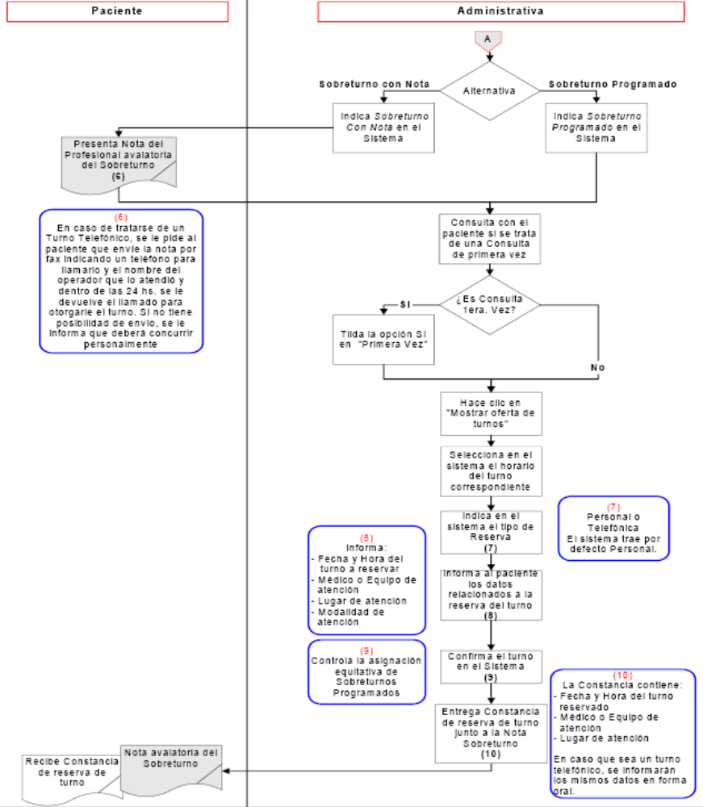
Cursograma de asignación de turnos. Figura 4/12
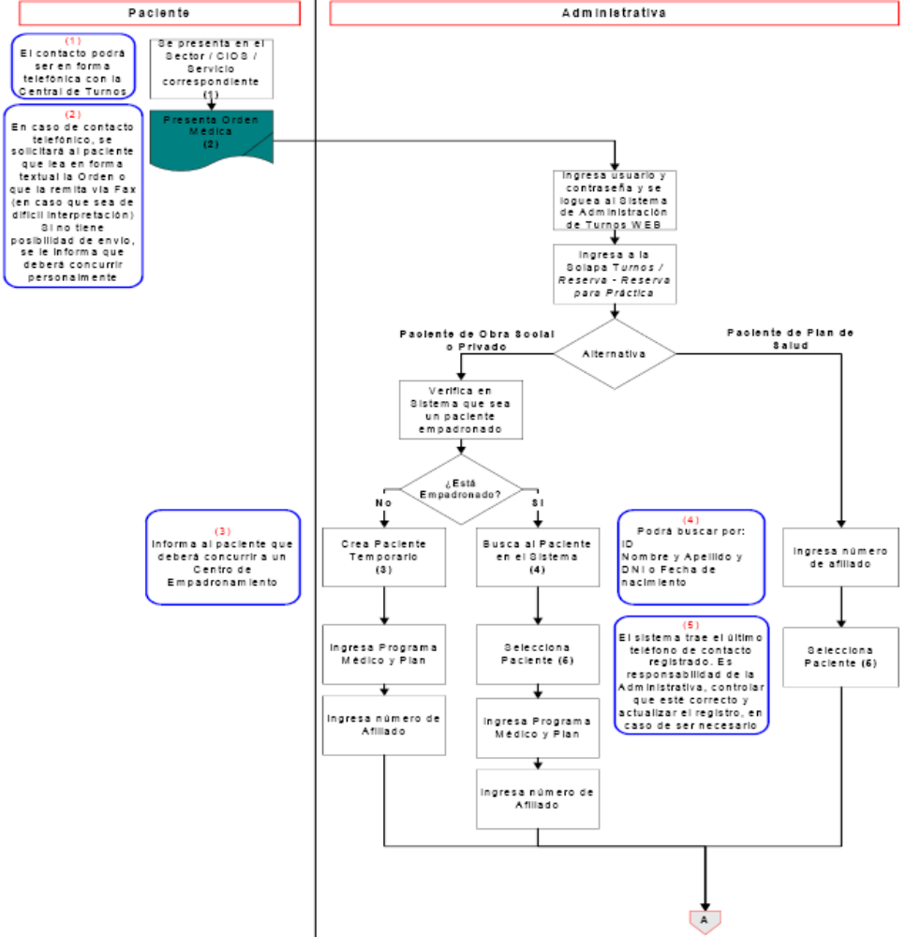
Cursograma de asignación de turnos. Figura 5/12
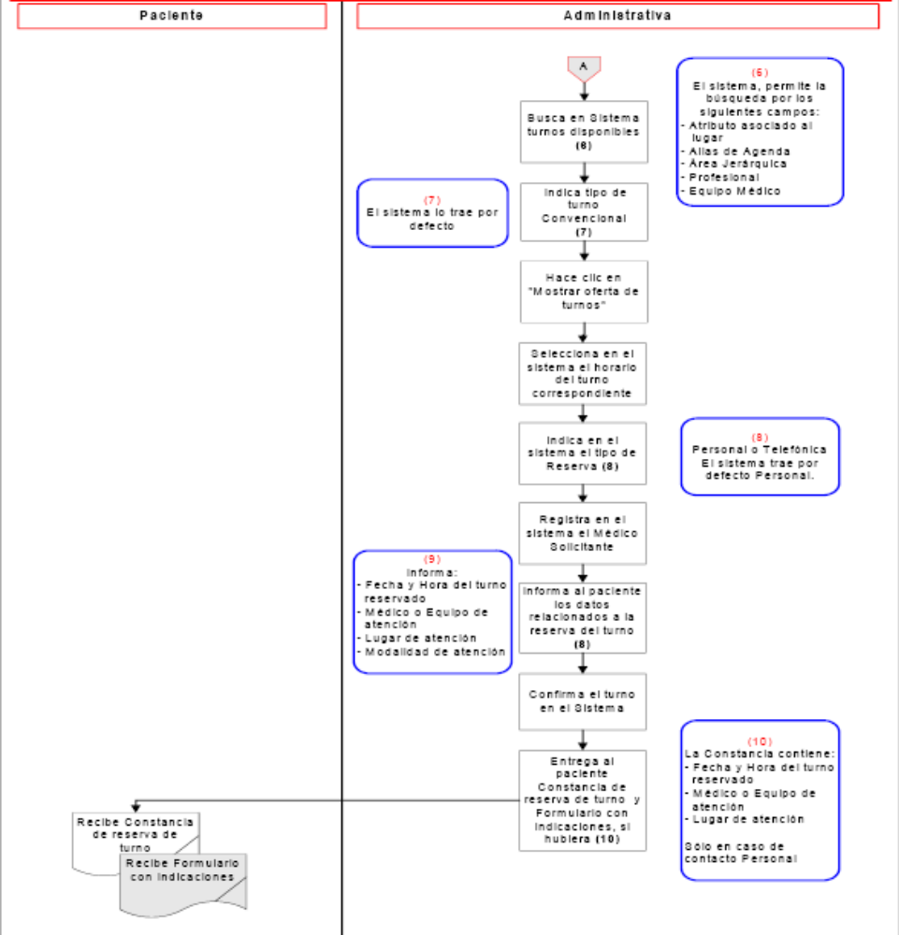
Cursograma de asignación de turnos. Figura 6/12
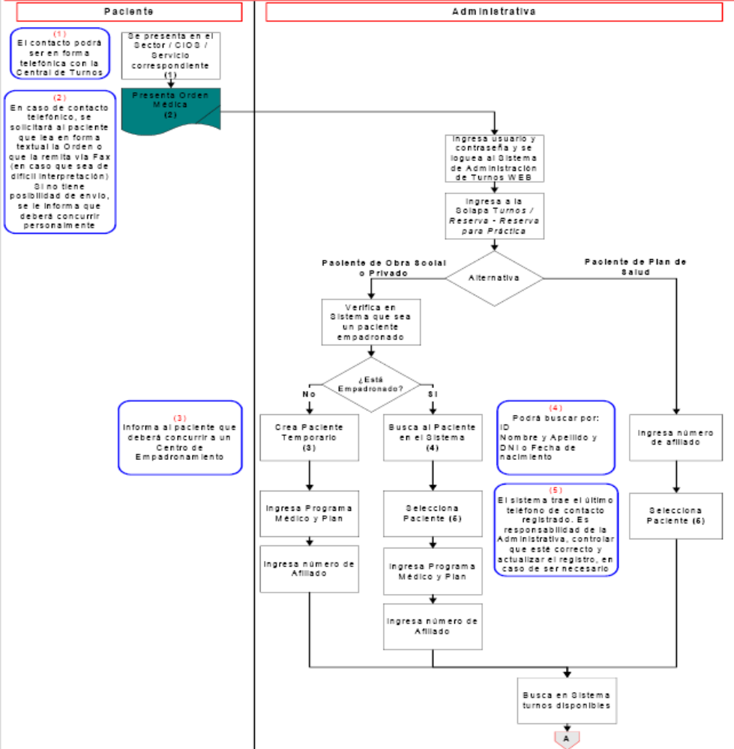
Cursograma de asignación de turnos. Figura 7/12
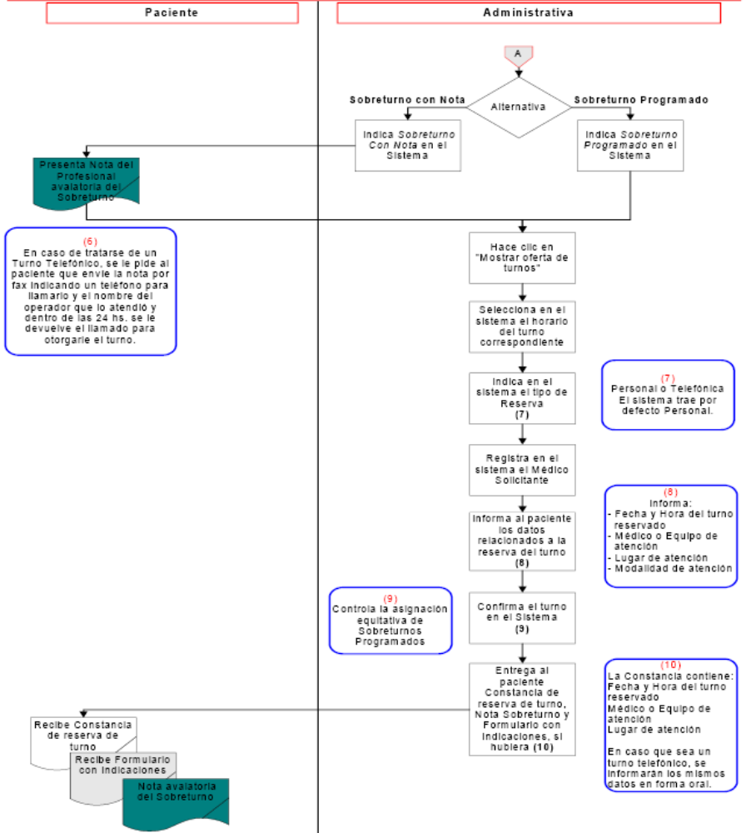
Cursograma de asignación de turnos. Figura 8/12
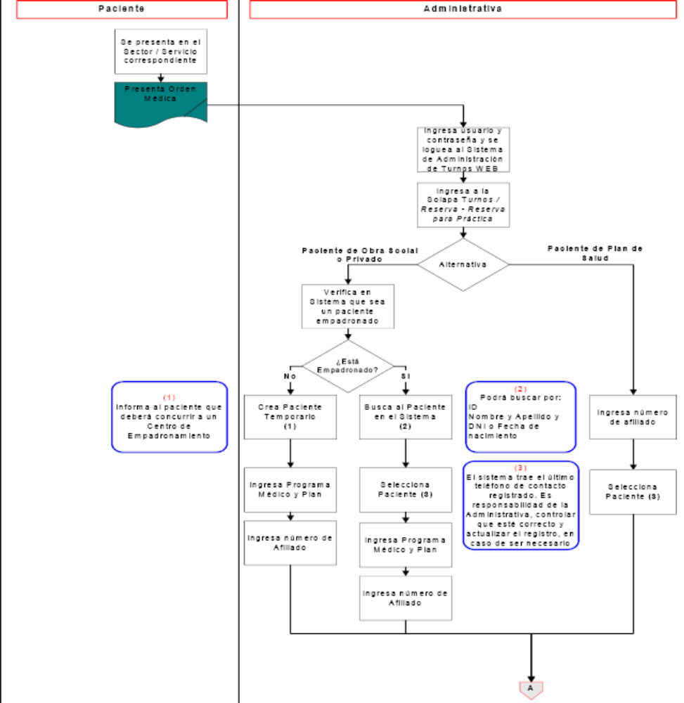
Cursograma de asignación de turnos. Figura 9/12
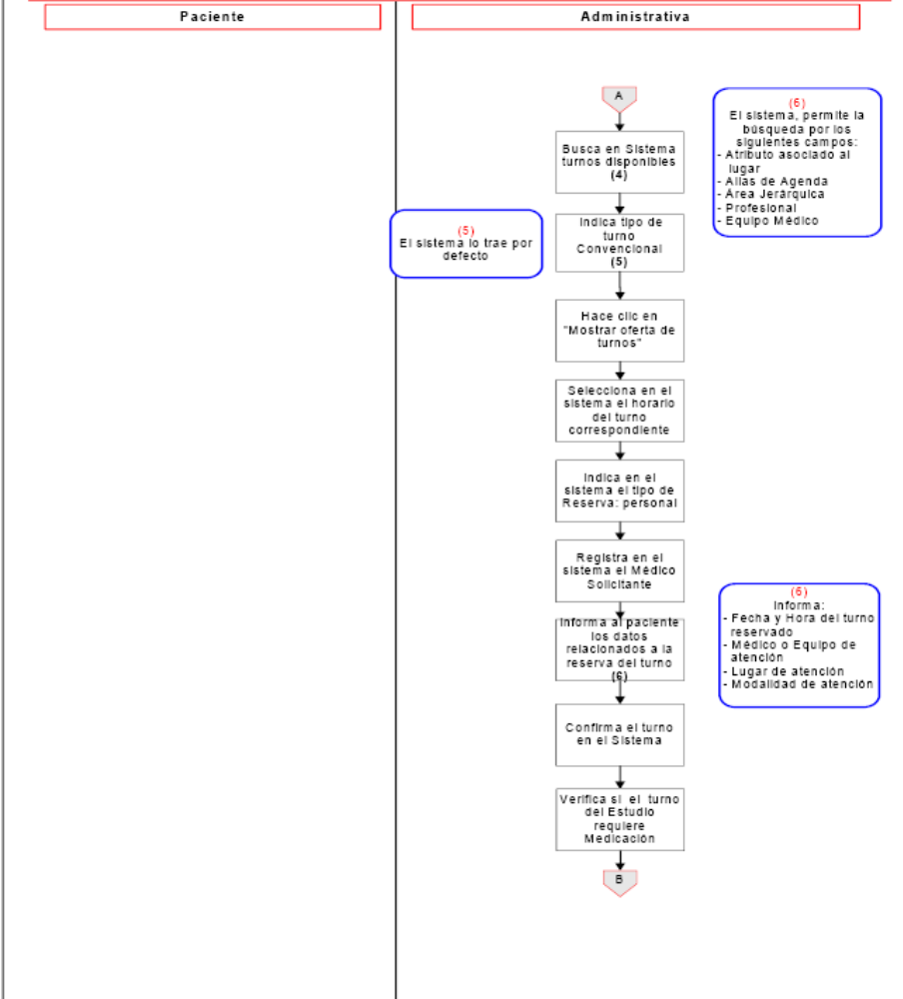
Cursograma de asignación de turnos. Figura 10/12
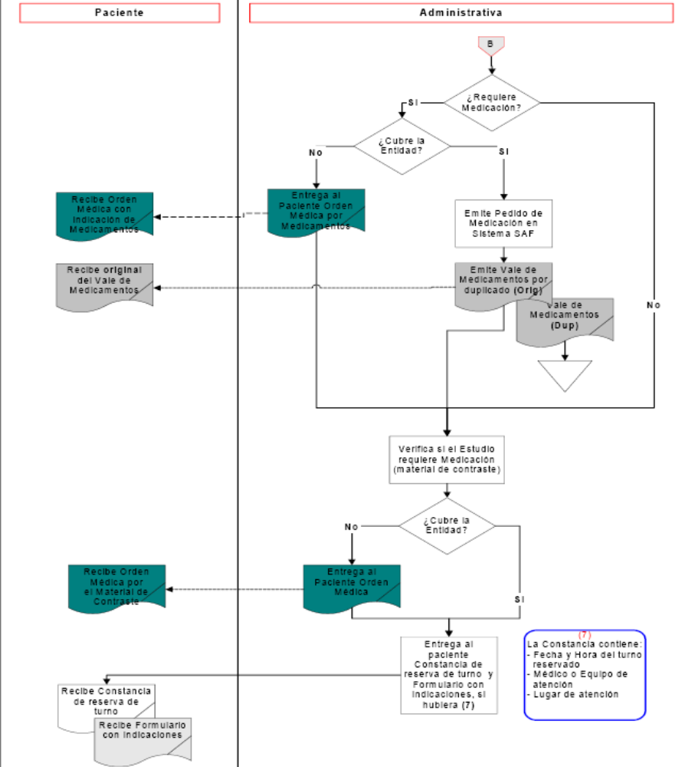
Cursograma de asignación de turnos. Figura 11/12
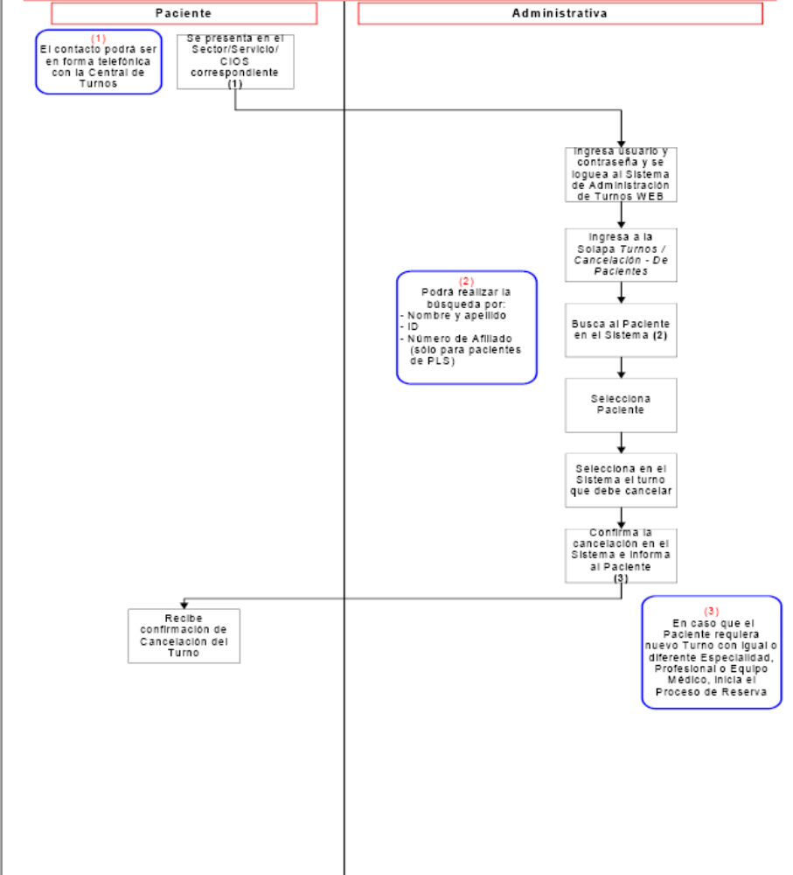
Cursograma de asignación de turnos. Figura 12/12

Modelo de Orden Médica

